KONCEPCJA
ARCHITEKTONICZNO-URBANISTYCZNA
ZAGOSPODAROWANIA TERENU
PRZY UL. STRUGA W BARTOSZYCACH
DLA TOWARZYSTWA BUDOWNICTWA SPOŁECZNEGO

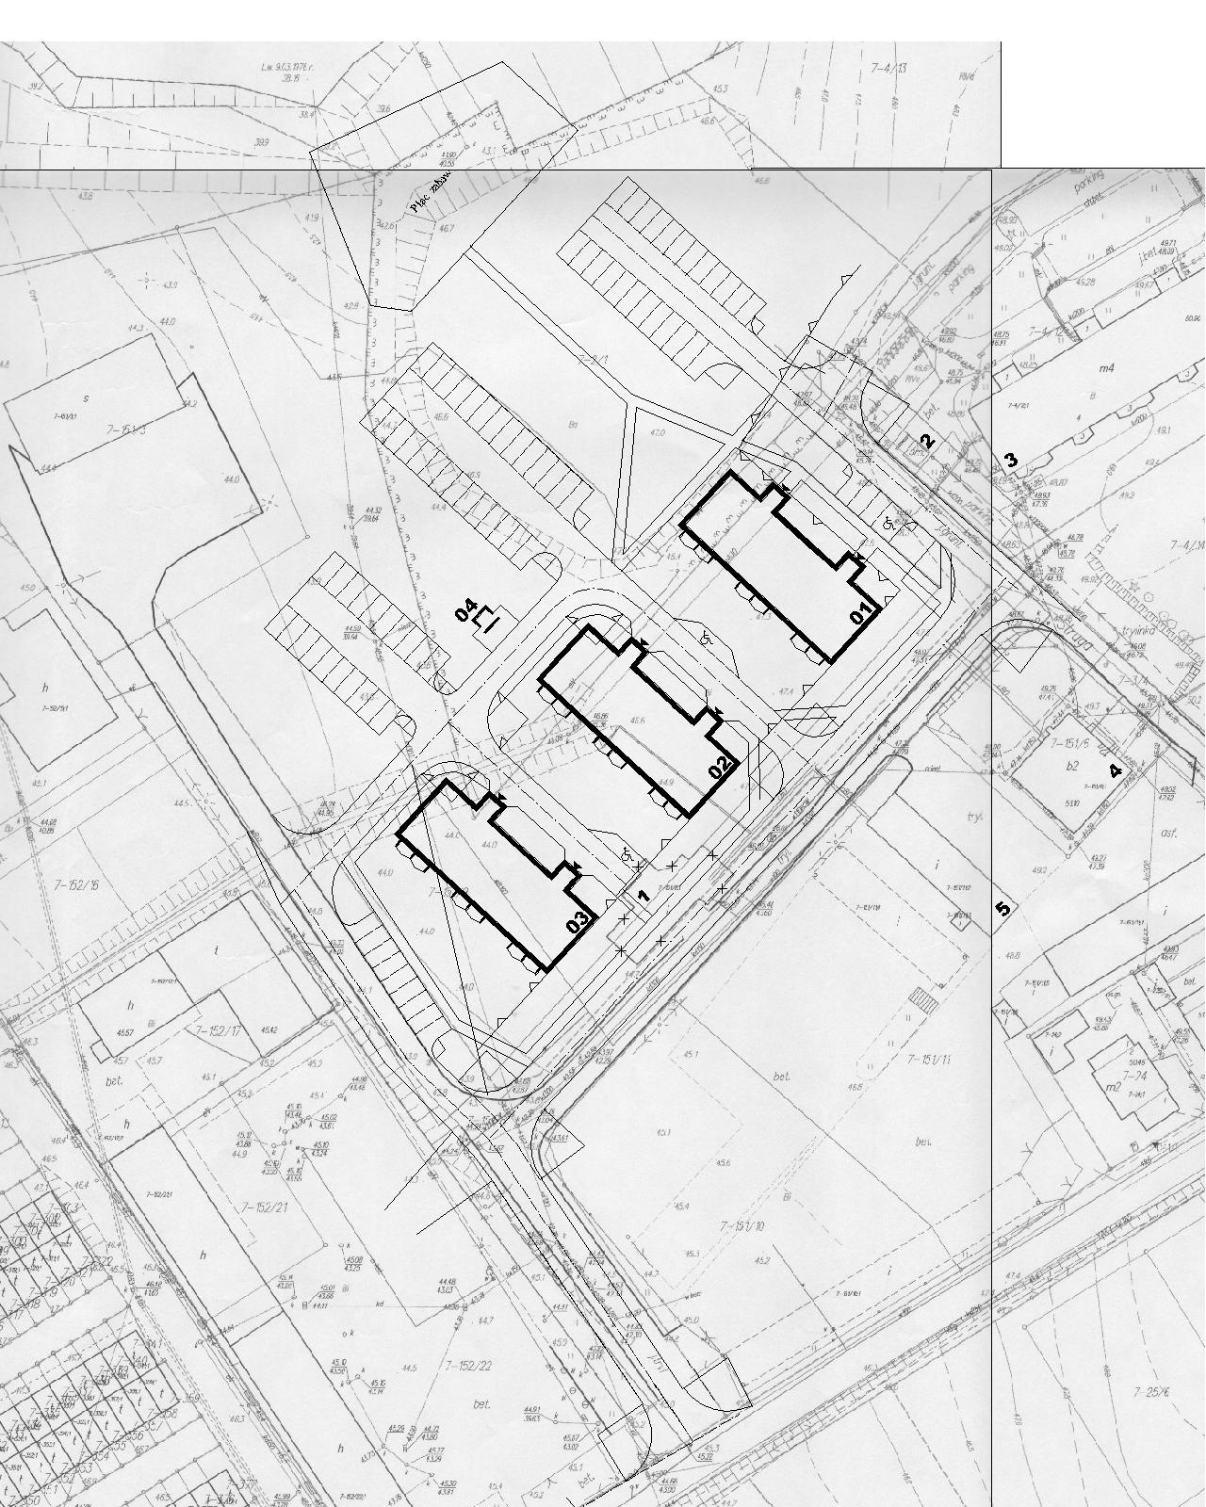

BIURO PROJEKTÓW "BPBW" Sp. z o.o.
ul. Głowackiego 28 10-448 Olsztyn tel. (089) 524-95-00 fax (089) 524-95-55

OLSZTYN 2006

